Univerzitet Crne Gore  
ELEKTROTEHNIČKI FAKULTET  
Studije primijenjenog računarstva

**Baze podataka (napredni kurs)**  
-dokumentacija mini-projekta-

Tema: **Online apoteka (E-pharmacy)**

Projekat radili:

1. Ervin Ciguljin 61/21
2. Nevena Jestrović 69/21
3. Neira Bošković 68/21
4. Nikola Ostojić 114/21
5. Seid Burdzović 07/20

Podgorica 21.5.2024. godine

**Sadržaj**

**APSTRAKT** 3

**ABSTRACT** 3

**1. Uvod** 4

**1.2 Opis projekta** 4

**1.2.1 Izbor tehnologija** 5

**2. Analiza zahtjeva** 6

**2.1 Funkcionalni zahtjevi** 6

**2.2 Nefunkcionalni zahtjevi** 8

**2.3 Use Case, Class dijagram, SSD dijagram** 9

**3. Dizajn sistema** 13

**3.1 Mockup ekrani** 13

**3.2 Sequence dijagram, Design Class, ERD dijagram** 16

**4. Arhitektura sistema** 19

**4.1 Pregled sistema, funkcionalnosti aplikacije** 19

**5. Zaključak** 27

**6. Zaduženja članova grupe** 28

**5. Reference** 29

**Tabela slika**

Slika br. 1 – Use case dijagram 9

Slika br. 2 – Class dijagram 10

Slika br. 3 – SSD dijagram 1 11

Slika br. 4 – SSD dijagram 2 12

Slika br. 5 – Mockup ekran (početna stranica) 14

Slika br. 6 – Mockup ekran (korpa proizvoda) 15

Slika br. 7 – Sequence dijagram 16

Slika br. 8 – Design Class dijagram 17

Slika br. 9 – ERD dijagram 18

Slika br. 10 – Početna stranica 20

Slika br. 11 – Forma “Dodaj novi lijek” 21

Slika br. 12 – Forma za registraciju i prijavu na sistemu 22

Slika br. 13 – Informacije o lijeku 23

Slika br. 14 – Odabrani proizvodi – recepti 24

Slika br. 15 – Dodavanje recepta 25

Slika br. 16 – Upravljanje proizvodima 26

# **APSTRAKT**

Ovaj projekat se bavi razvojem *online* apoteke, koja omogućava korisnicima da pregledaju sve dostupne ljekove u apoteci, kao i da naruče potrebne ljekove putem interneta. Korisnici mogu jednostavno unijeti recept, odnosno napraviti porudžbinu za ljekove koje su im potrebni. Farmaceuti imaju mogućnost da pregledaju ove narudžbine, pripreme ljekove i obavijeste pacijente kada su njihovi ljekovi spremni za preuzimanje ili dostavu. Platforma obuhvata širok spektar funkcionalnosti koje omogućavaju jednostavno i brzo pretraživanje dostupnih ljekova, detaljne informacije o svakom proizvodu i mogućnost direktnog naručivanja i praćenja statusa porudžbine.

**Ključne riječi:** online apoteka, naručivanje ljekova, digitalna farmacija, recepti, farmaceut, dostupnost ljekova, farmaceutska usluga, HTML, CSS, JavaScript, Flask.

# **ABSTRACT**

This project deals with the development of an online pharmacy, which allows users to view all available drugs in the pharmacy, as well as to order the necessary drugs online. Users can simply enter a prescription, or place an order for the medicine they need. Pharmacists have the ability to review these orders, prepare medications, and notify patients when their medications are ready for pickup or delivery. The platform includes a wide range of functionalities that allow a simple and quick search of available medicines, detailed information about each product and the possibility of direct ordering and monitoring of the order status.

**Keywords:** online pharmacy, ordering medicines, digital pharmacy, prescriptions, pharmacist, availability of medicines, pharmaceutical service, HTML, CSS, JavaScript, Flask.

# **1. Uvod**

U savremenom svijetu, digitalizacija je postala ključan faktor u mnogim industrijama, uključujući i zdrastvenu industriju. Brži razvoj tehnologije donio je promjene u načinu na koji se zdrastvene usluge pružaju, omogućavajući brže i pristupačnije pružanje usluga. [1] Ovaj projekat predstavlja inovativan pristup koji olakšava pristup ljekovima i farmaceutskim uslugama. Cilj ovog projekta je razviti platformu koja će omogućiti korisnicima da pregledaju dostupne ljekove u apoteci, odaberu i naruče potrebne proizvode dok će apotekar (farmaceut) pripremiti ljekove za korisnika (pacijenta).

U apotekama je potrebno da pacijenti fizički odlaze kako bi kupili ljekove, dobili savjet od farmaceuta. Ovaj model nosi sa sobom određene izazove. Radno vrijeme apoteke je ograničeno, što može predstavljati problem za pacijente koji zbog posla ili drugih obaveza ne mogu da posjete apoteku tokom radnog vremena.

Pandemija COVID-19 dodatno je naglasila potrebu za alternativnim rješenjima koja omogućavaju pristup apotekama digitalnim putem. Ovaj period je pokazao koliko su digitalne platforme i sistemi važni za kontinuitet zdrastvene njege. Zdrastveni radnici i farmaceuti su često preopterećeni poslom, pa im *online* sistemi pružaju neophodnu podršku i olakšavaju njihov posao. [2]

## **1.2 Opis projekta**

Cilj ovog projekta je razvoj platforme za *online* apoteku koja će korisnicima pružiti mogućnost da pregledaju dostupne ljekove, naruče potrebne proizvode. Svaki od dostupnih proizvoda treba da sadrži neke osnovne informacije (ime proizvoda, opis proizvoda, dostupan broj proizvoda). Glavna ideja projekta je da korisnici (pacijenti) mogu na jednostavan način pregledati sve dostupne proizvode (ljekove, vitamine i ostalo) i odabrati željene poizvode iz apoteke, odnosno napisati porudžbinu (recept) za te proizvode. Farmaceut može imati uvid u ove porudžbine sortirane po korisnicima, proizvodima i količinama i spremiti ih za pacijenta.

Kroz rad će biti obuhvaćen niz radnji potrebnih za kreiranje ovakvog sistema (*web* aplikacije) koja treba da zadovolji ove uslove i funkcionalnosti. Osim toga, u radu će biti pomenute tehnologije koje su korišćene prilikom izrade ove *web* aplikacije kao i neki od glavnih slučajeva korišćenja u sistemu. Za specifikaciju, vizuelizaciju i razvoj ovog sistema biće korišteni **UML dijagrami**. Ovi dijagrami predstavljaju grafičke prikaze dizajna sistema, omogućavajući programerima, arhitektama i ostalim korisnicima u projektu da komuniciraju, planiraju i implementiraju odgovarajuća softverska rješenja. [3]

### **1.2.1 Izbor tehnologija**

Arhitektura ovog projekta podijeljena je na *frontend* i *backend* dio. Za ovaj projekat korišćena je kombinacija **HTML**-a, **CSS**-a, **JavaScript**-a i **Flask**-a. Svaka od ovih tehnologija je ključna za realizaciju ovog projekta. [4]

HTML je osnovni jezik za izradu web stranica i služi za strukturisanje sadržaja na platformi.

CSS se koristi za stilizovanje HTML elemenata na stranici. CSS omogućava kreiranje dazajna po volji korisnika i kreiranje responzivnih stranica za brojne uređaje.

JavaScript je programski jezik koji se koristi za implementaciju dinamičkog ponašanja na *web* stranicama. Pomoću ovog programskog jezika razvija se logika brojnih funkcionalnosti, validiraju forme na stranicama. [4]

Flask je *web framework* namijenjen za Python programski jezik, koji se koristi za izradu *web* aplikacija. Ključne prednosti ovog *framework*-a su jednostavnost i fleksibilnost. Flask je dizajniran da bude lak i jednostavan za korišćenje, ali i dovoljno fleksibilan da podrži složenije aplikacije. [5]

# **2. Analiza zahtjeva**

Analiza zahtjeva je najbitnija faza u razvoju bilo kojeg softverskog rješenja uključujući i razvoj *web* aplikacija. U ovoj fazi identifikuju se potrebe i očekivanja korisnika u vezi sa sistemom koji se razvija. Cilj je da se jasno definišu **funkcionalni** **zahtjevi**, odnosno šta sistem treba da radi i **nefunkcionalni** **zahtjevi**, odnosno kako sistem treba da radi. [6]

## **2.1 Funkcionalni zahtjevi**

Funkcionalni zahtjevi služe za opis specifičnih aktivnosti i operacija koje sistem treba da radi, odnosno opis onoga šta sistem treba da omogući korisnicima. Funkcionalni zahtjevi uključuju sve funkcionalnosti koje jedan sistem ima i koji se pružaju korisnicima. Korisniku su ove funkcionalnosti vidljive i ostvaruje interakciju sa njima. [6]

Konkretno, ova *web* aplikacija ima fukcionalne zahtjeve za korisnike (pacijente) i zaposlene radnike u apoteci (farmaceuti ili neko drugi zadužen za operacije na sistemu). [6]

Funkcionalni zahtjevi za korisnike su:

* **Registracija korisnika** – Korisnik ima mogućnost da kreira svoj nalog na online apoteci kako bi mogao da upravlja svojom korpom proizvoda. Ovaj funkcionalni zahtjev je bitan za korisnike kako bi mogli da odaberu željene proizvode, upravljaju količinom proizvoda i ostalo. Apotekar ili admin ovog sistema treba da ima uvid u registrovane korisnike i njihove porudžbine.
* **Prijava korisnika** – Nakon registracije, korisnik ima opciju da se prijavi na svoj nalog nakon što mu on bude odobren. Kada se korisnik prijavi, ima uvid u svoju korpu proizvoda kojom može upravljati.
* **Korpa proizvoda** – Nakon što se korisnik prijavi, ima uvid u korpu poizvoda koja je na početku prazna. U toj korpi, korisnik može dodavati nove proizvode, brisati postojeće, mijenjati količinu proizvoda u skladu sa željama. U korpi, pored naziva proizvoda treba da stoji broj dostupnih proizvoda u apoteci. Korisnik ne može odabrati ni manje ni više proizvoda od dostupne količine.

Funkcionalni zahtjevi za farmeceute, admine sistema:

* **Informacije o korisnicima** – Admin sistema ima pristup informacijama o registrovanim korisnicima i proizvodima koje su poručili.
* **Potvrda o narudžbi** – Admin sistema ima mogućnost da potvrdi korisnikovu odabranu korpu proizvoda i da spremi željene proizvode za korisnika (pacijenta).
* **Dodavanje proizvoda** – Admin (farmaceut) ima opciju da doda nove proizvode na platformi. Informacije koje neki proizvod ima su: naziv proizvoda, opis proizvoda, sifra proizvoda i dostupna količina proizvoda.
* **Ažuriranje stanja proizvoda** – Admin može ažurirati trenutno stanje proizvoda. Admin (farmaceut) ima mogućnost da ukloni proizvod sa platforme ili doda više proizvoda.

Funkcionalni zahtjevi koje sistem obuhvata:

* **Kreiranje korisnika** – Nakon što korisnik kreira svoj nalog čeka se odobrenje od sistema. Nakon što sistem odobri nalog korisnik može da nastavi dalju radnju (bira željene proizvode, ažurira ih i ostalo).
* **Korpa odabranih proizvoda** – Korisnik bira proizvode i može da upravlja njima. Sistem omogućava korisniku da mijenja količinu proizvoda, dodaje nove proizvode ili briše postojeće. Svaka izmjena koiu korisnik napravi se ažurira u bazi podataka.

## **2.2 Nefunkcionalni zahtjevi**

Nefunkcionalni zahtjevi predstavljaju opis onoga kako sistem treba radi. Korisnik nema vidljivu interakciju sa ovim zahtjevima kao što je to slučaj sa funkcionalnim zahtjevima. Nefunkcionalni zahtjevi su bitni za jedan sistem jer oni pokrivaju aspekte kao što su: performanse, sigurnost, pouzdanost, [6]

Primjer nefunkcionalnog zahtjeva je brzina kojom se učitava web stranica ili sigurnost transfera novca putem neke platforme. Ovi zahtjevi obuhvataju čitav niz procesa, kako bi se zadovoljili neki etički i pravni aspekti, ali i kako bi se korisniku osigurala sigurnost i pouzdanost na sistemu koji ima odgovarajuće perfomanse. [6]

Nefunkcionalni zahtjevi za **E-pharmacy** *web* aplikaciju:

* **Perfomanse** – Sistem treba da odgovori na korisničke zahtjeve prenosa podataka u što kraćem roku. Važnost ovog nefunkcionalnog zahtjeva je bitna za korisnike. Korisnici očekuju da aplikacija bude brza u izvršavanju zadataka. Prilikom izrade platforme, potrebno je kompresovati slike, video zapise, optimizovati kod kako bi aplikacija bila brža. Aplikacija treba da podrži veliki broj korisnika u istom momentu.
* **Sigurnost** – Ovaj nefunkcionalni zahtjev je izuzetno važan za korisnike i za njihova prava. Ovaj zahtjev je vezan za sva etička pitanja i način prikupljana podataka od korisnika, naročito kada je riječ o zdrastvenim infromacijama kod korisnika. Podaci korisnika moraju biti šifrovani tokom procesa prenosa i skladištenja podataka u bazi, kako bi njihova zaštita bila na većem nivou. Sistem treba da bude zaštićen od uobičajenih sigurnosnih prijetnji. Korisnici treba da se na platfomi osjećaju bezbjedno i sigurno.
* **Pouzdanost** – Sistem treba da bude pouzdan kada je u pitanju prikupljanje podataka od korisnika. U ovom slučaju, korisnik unosi informacije o farmaceutskim proizvodima i korisnik očekuje od aplikacije da bude pouzdana i da će njegovi podaci stići do farmaceuta kako bi primili njegovu porudžbinu i spremili je za preuzimanje.
* **Prilagodljivost** – Sistem (aplikacija) treba da bude prilagodljiva za korisnike i njihove potrebe. Platforma treba da obuhvati sve funkcionalnosti koje korisnici očekuju. Takođe, bitno je da aplikacija ima jednostavan dizajn interfejsa, kako bi korisnicima bilo olakšano korišćenje i snalaženje na ovom sistemu. Sistem treba da bude responzivan, odnosno prilagodljiv na svim uređajima uključujući mobilne i tablet uređaje svih veličina. Takođe, platforma treba da bude prilagodljiva i na svim verzijama dostupnih pretraživača uključujući Chrome, Operu, Mozillu i ostale pretraživače. [6]

## **2.3 Use Case, Class dijagram, SSD dijagram**

**Use Case dijagram** služi za grafički prikaz funkcionalnosti sistema iz perspective korisnika. Ovaj dijagram prikazuje različite slučajeve korišćenja (*use cases*) i učesnike (*actors*) koji su u interakciji sa sistemom. [7]

Konrektno, u ovom projektu postoje dva učesnika (pacijent i farmaceut) koji su u interakciji sa sistemom. Funkcionalnosti kojima pacijent može upravljati su: pregled ljekova, kreiranje recepta, dodavanje terapije, uklanjanje terapije i brisanje recepta. Funkcionalnosti kojima farmaceut može upravljati su: pregled ljekova, dodavnje ljekova, mijenjanje ljekova, brisanje ljekova i brisanje recepta.

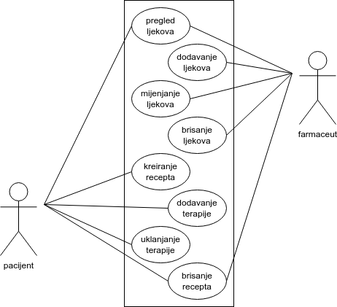

Slika br. 1 – Use case dijagram

**Class dijagram** je dijagram koji prikazuje strukturu sistema kroz klase, njihove attribute, metode i odnose među njima. Suštinski, ovaj dijagram prikazuje kako su različite klase međusobno povezane i kako komuniciraju. [8]

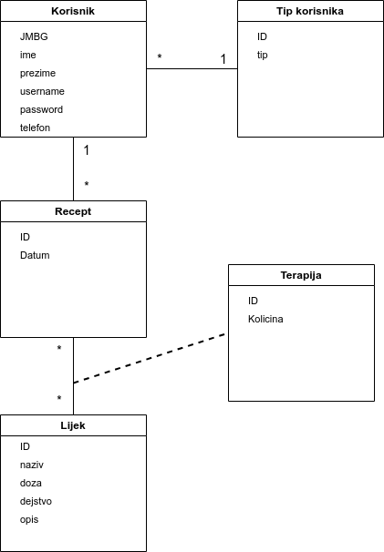

Slika br. 2 – Class dijagram

**SSD dijagram** je dijagram ponašanja. Ovaj dijagram prikazuje interakciju objekata u sistemu i pravi se za jedan *use case* slučaj. Prvi SSD dijagram (*Slika br. 3*) je vezan za *use case* slučaj “promijeni lijek”, a drugi za *use case* slučaj “dodavanje terapije” (*Slika br. 4*). [9]

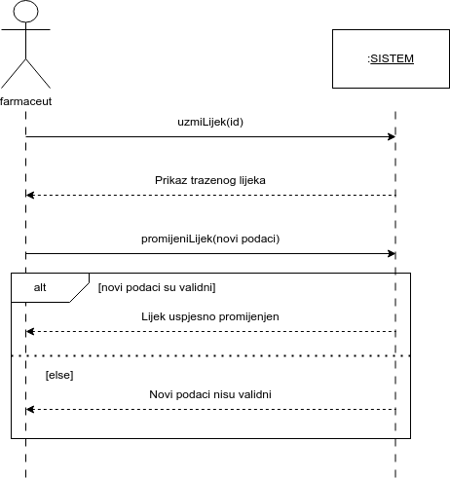

Slika br. 3 – SSD dijagram 1

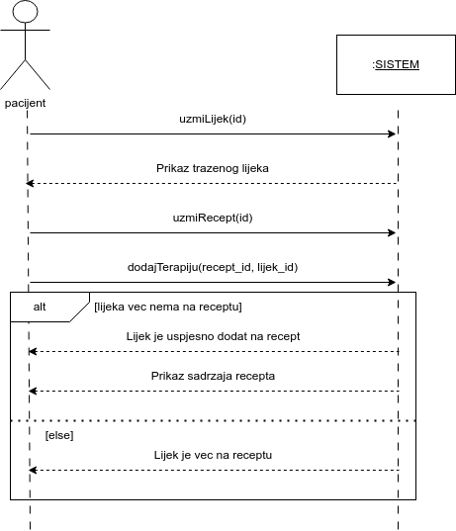

Slika br. 4 – SSD dijagram 2

# **3. Dizajn sistema**

Dizajn sistema treba da obuhvati jednostavan korisnički interfejs sa privlačnim notatama boja kako bi korisnicima bio jednostavan za korišćenje. Kreiranje svakog sistema se vrši na osnovu nekog prototipa dizajna kako treba da izgleda. Prilikom kreiranja ove web aplikacije, pomoću Nicepage alata, kreiran je dizajn web aplikacije, odnosno njenih stranica na kojima se nalaze neke od glavnih funkcionalnosti platforme.

U ovom poglavlju, osim izgleda aplikacije biće opisana i arhitektura sistema. Dizajn sistema često je opisan UML dijagramima koji objašnjavaju koji su glavni slučajevi korišćenja i šta oni treba da rade, odnosno kako treba da rade funkcionalnosti na platformi. Osim toga, prikazani će biti i *mockup* ekrani samog sistema, odnosno *web* aplikacije.

## **3.1 Mockup ekrani**

**Mockup ekrani** su vizuelni prikaz korisničkog interfejsa dizajna aplikacije ili *web* stranice. Ovi ekrani pružaju pregled izgleda i funkcionalnosti tog sistema, uključujući raspored elemenata, boje, ikonice i druge komponente. [10]

Za kreiranje *mockup* ekrana za ovaj porojekat korišćen je **Nicepage** alat koji korisnicima pruža jednostavno kreiranje *web* stranica. Ovaj alat je namijenjen za kreiranje *web* stranica ali finalni rezultat se može *export*-ovati i kao slika u .jpg formatu, što je izuzetno korisno za kreiranje mockup ekrana. [11]

Ovi ekrani služe *developer*-ima da uz pomoć njih (po uzoru na njih) kreiraju *web* stranicu sa dizajnom sličnim ili istim.

Na prvom primjeru (*Slika br. 5*) je prikazan ekran koji objašnjava ako treba da izgleda početna stranica ove *web* aplikacije. Ova stranica je infromativnog tipa i sadrži osnovne informacije o proizvodima.

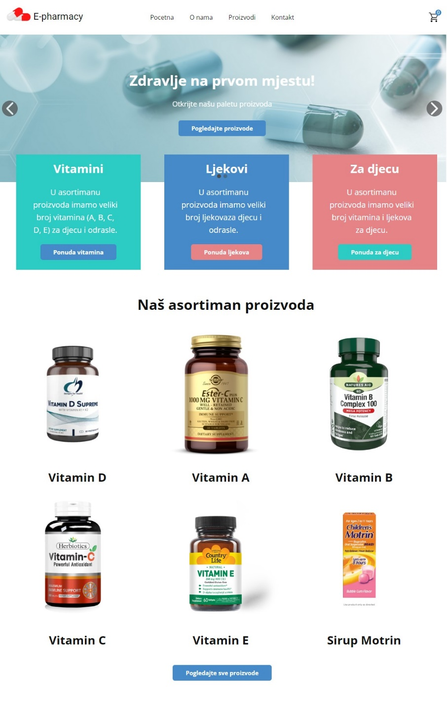

Slika br. 5 – Mockup ekran (početna stranica)

Na drugom primjeru (*Slika br. 6*) se nalazi ekran koji grafički prikazuje kako treba da izgleda čekirani proizvod od strane korisnika iz asortimana dostupnih proizvoda. Klikom na dugme „Sljedeće“ korisnik prelazi na stranicu na kojoj se nalazi korpa odabranih proizvoda. Korisnik može upravljati korpom odabranih proizvoda, brisati proizvode i mijenjati njihovu količinu.

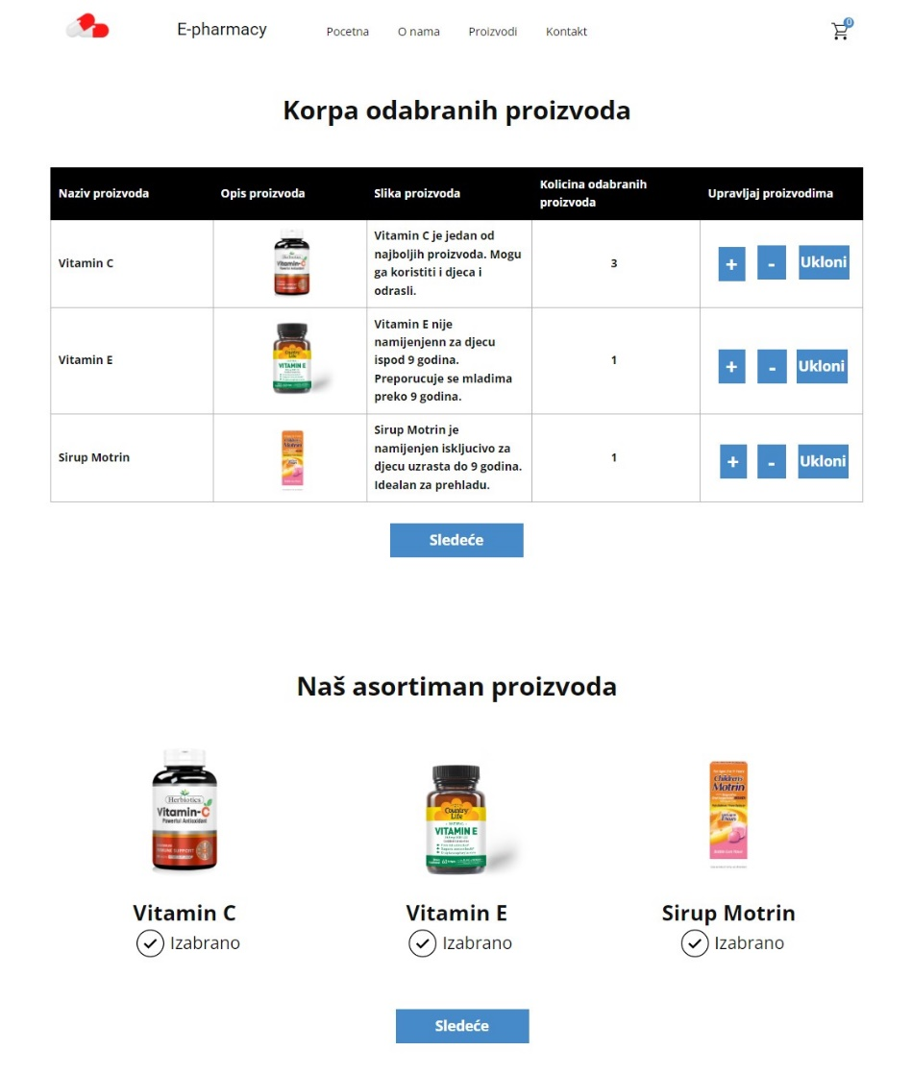

Slika br. 6 – Mockup ekran (korpa proizvoda)

## **3.2 Sequence dijagram, Design Class, ERD dijagram**

**Sequence dijagram** je dijagram sličan SSD dijagramu, ali u ovom slučaju interakcija nije između korisnika i sistema nego između klasa i korisnika. Skiciran je jedan sequence dijagram za *use case* „dodaj terapiju“ (*Slika br. 7*). [12]

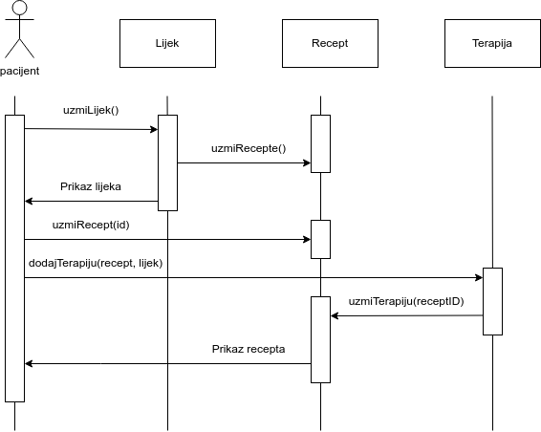

Slika br. 7 – Sequence dijagram

**Design class dijagram** je nadograđeni class dijagram. Design class dijagram je dijagram koji obuhvata nazive metoda i tipove podataka. Dijagram prikazan na konrektnom slučaju na slici ispod (*Slika br. 8*). [12]

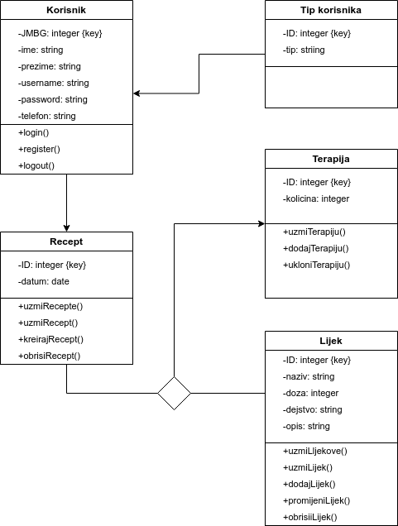

Slika br. 8 – Design Class dijagram

**ERD dijagram** je dijagram za modelovanje baze podataka koji se koristi za prikazivanje entiteta, njihovih atributa i odnosa među njima. Entiteti su prikazani kao pravougaonici i predstavljaju glavne objekte ili koncepte u bazi podataka (*Slika br. 9*). [12]

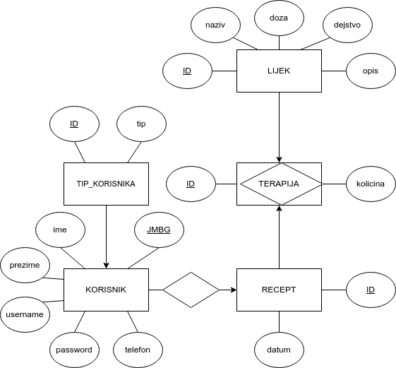

Slika br. 9 – ERD dijagram

# **4. Arhitektura sistema**

U ovom poglavlju će biti detaljno objašnjena arhitektura sistema razvijene *web* aplikacije pod nazivom **E-Pharmacy**. Fokus će biti na logičkoj strukturi sistema i načinu komunikacije između različitih djelova sistema.

## **4.1 Pregled sistema, funkcionalnosti aplikacije**

Pregled sistema će uključivati sve glavne komponente, njihovu funkcionalnost kao i međusobnu interakciju u sistemu. Biće pomenute funkcionalnosti koje sistem pruža korisnicima i biće navedeni ko su sve *stakeholder*-i ovog sistema.

Na prvoj slici (*Slika br. 10*) prikazana je kreirana početna stranica ove *web* aplikacije koja ima *header*, *footer* i sadržaj stranice ispunjen nekim informacijama o dostupnim proizvodima. Početna stranica, ka oi stranica “O nama” služi korisnicima da saznaju više o dostupnim proizvodima.

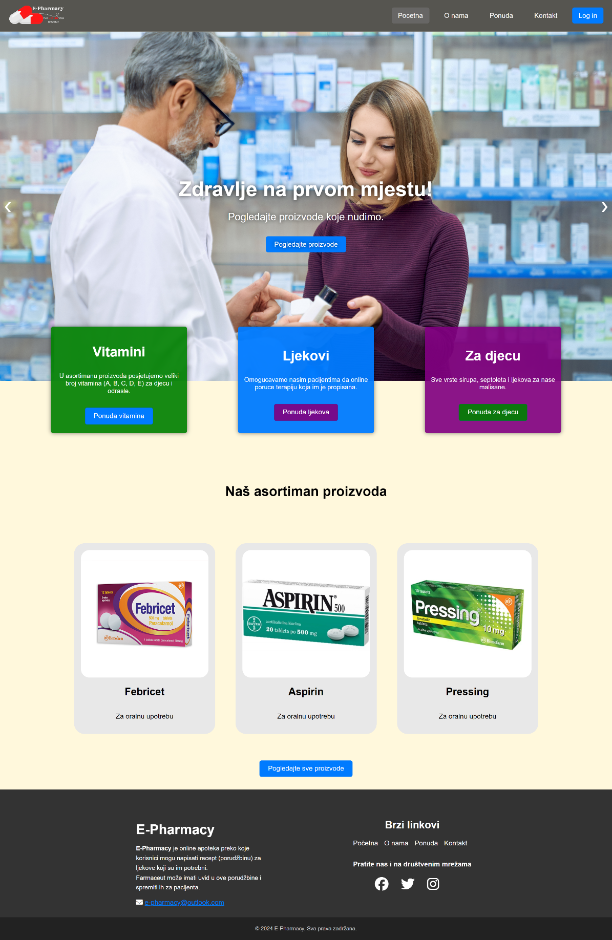

Slika br. 10 – Početna stranica

Da bi korisnici imali uvid u dostupne proizvode, admin ovog sistema prvo treba da ih doda na sistemu. Admin (farmaceut) proizvode unosi preko forme “Dodaj novi lijek” (*Slika br. 11*) i unosi podatke:

* Naziv lijeka,
* Slika lijeka,
* Doza,
* Opis lijeka,
* Dejstvo i
* Cijenu

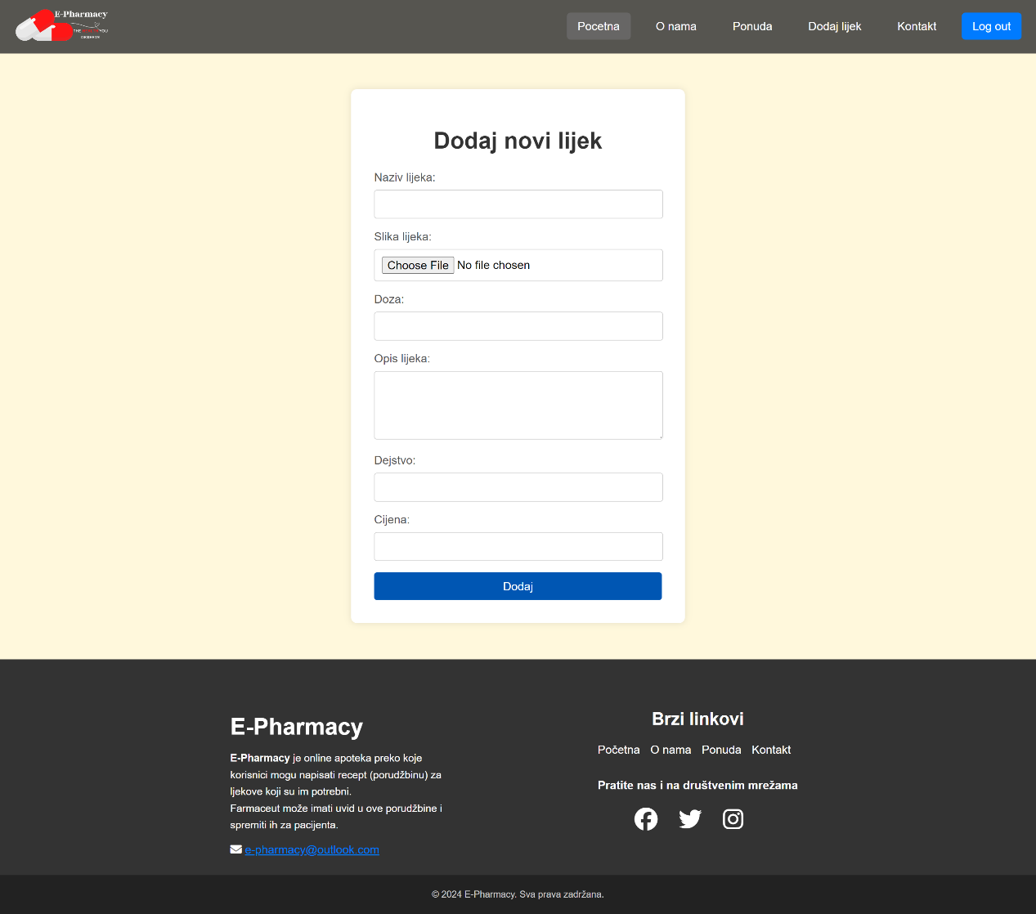

Slika br. 11 – Forma “Dodaj novi lijek”

Da bi korisnici mogli da odaberu korpu željenih proizvoda, odnosno kreiraju potrebni recept sa proizvodima koje sistem posjeduje, prvo moraju da se registruju. Nakon registracije korisnik se prijavljuje na sistem sa svojim podacima kao što su korisničko ime i lozinka (*Slika br. 12).*

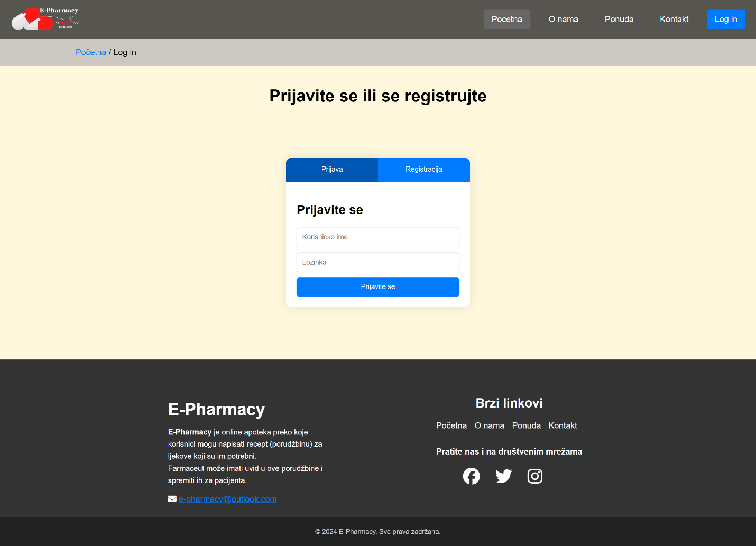

Slika br. 12 – Forma za registraciju i prijavu na sistemu

Nakon što je korisnik odabrao proizvod, pojavljuje se stranica gdje se nalaze informacije o tom proizvodu i mogućnost dodavanja na recept. Korisnik bira na kojem će receptu da doda ovaj proizvod. Klikom na dugme “Dodaj”, proizvod će biti dodat na receptu (*Slika br. 13*).

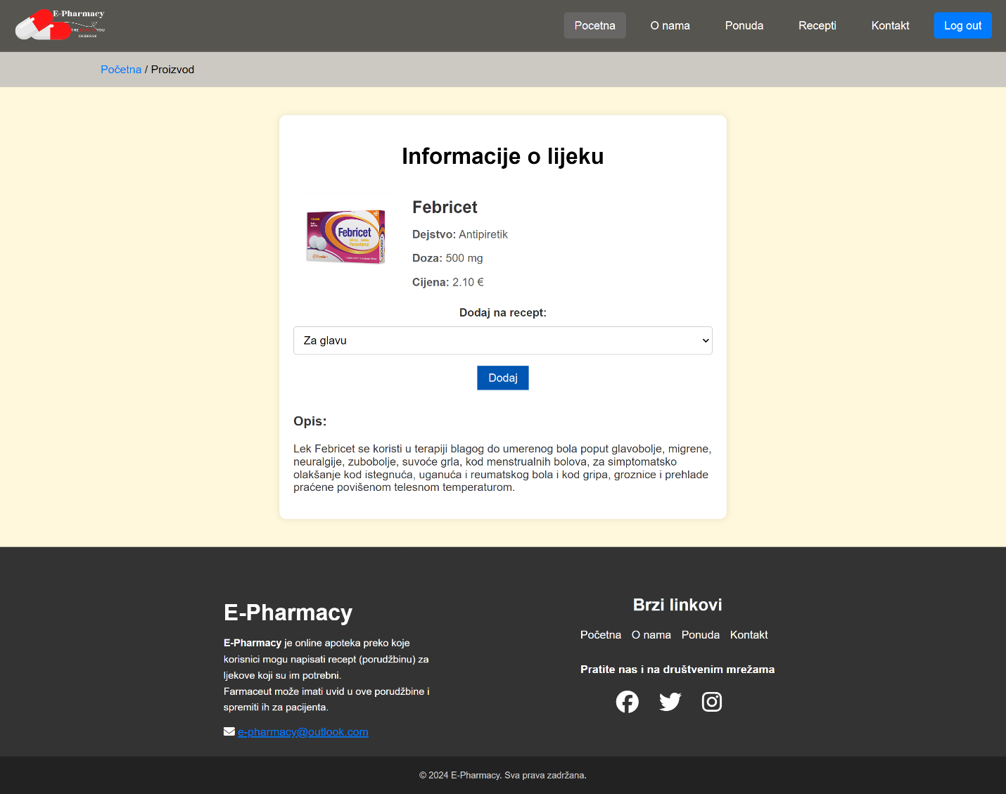

Slika br. 13 – Informacije o lijeku

U konkrertnom primjeru prikazanom na slici (*Slika br. 14*) korisnik je odabrao dva proizvoda: Febricet i Tanakan. Ova dva proizvoda je dodao na recept “Za glavu”. Korisnik može upravljati ovim receptom, mijenjati količinu odabranih proizvoda, ukloniti proizvod ili obrisati čitav recept.

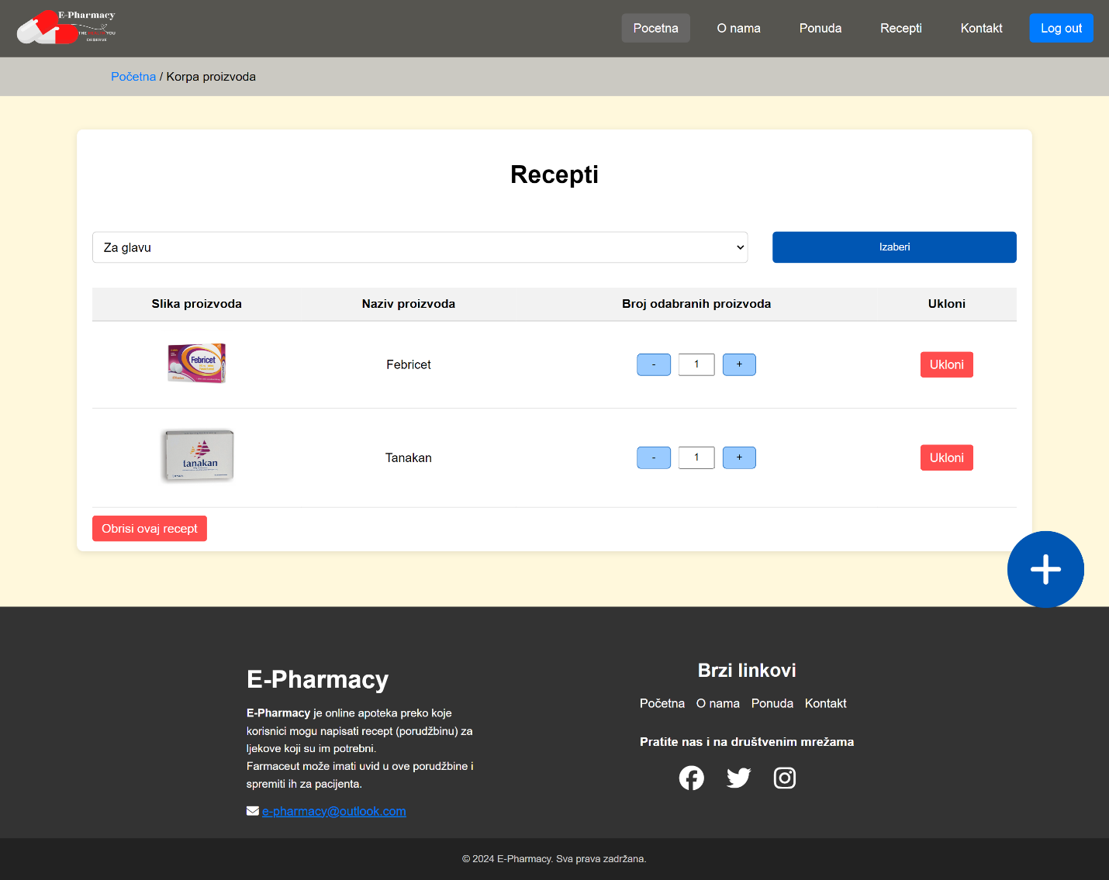

Slika br. 14 – Odabrani proizvodi – recepti

Nakon odabranih proizvoda korisnik konačno dolazi do finalnog koraka dodavanja recepta. Korosnik ima opciju da nayove svoj recept kako želi (*Slika br. 15*).

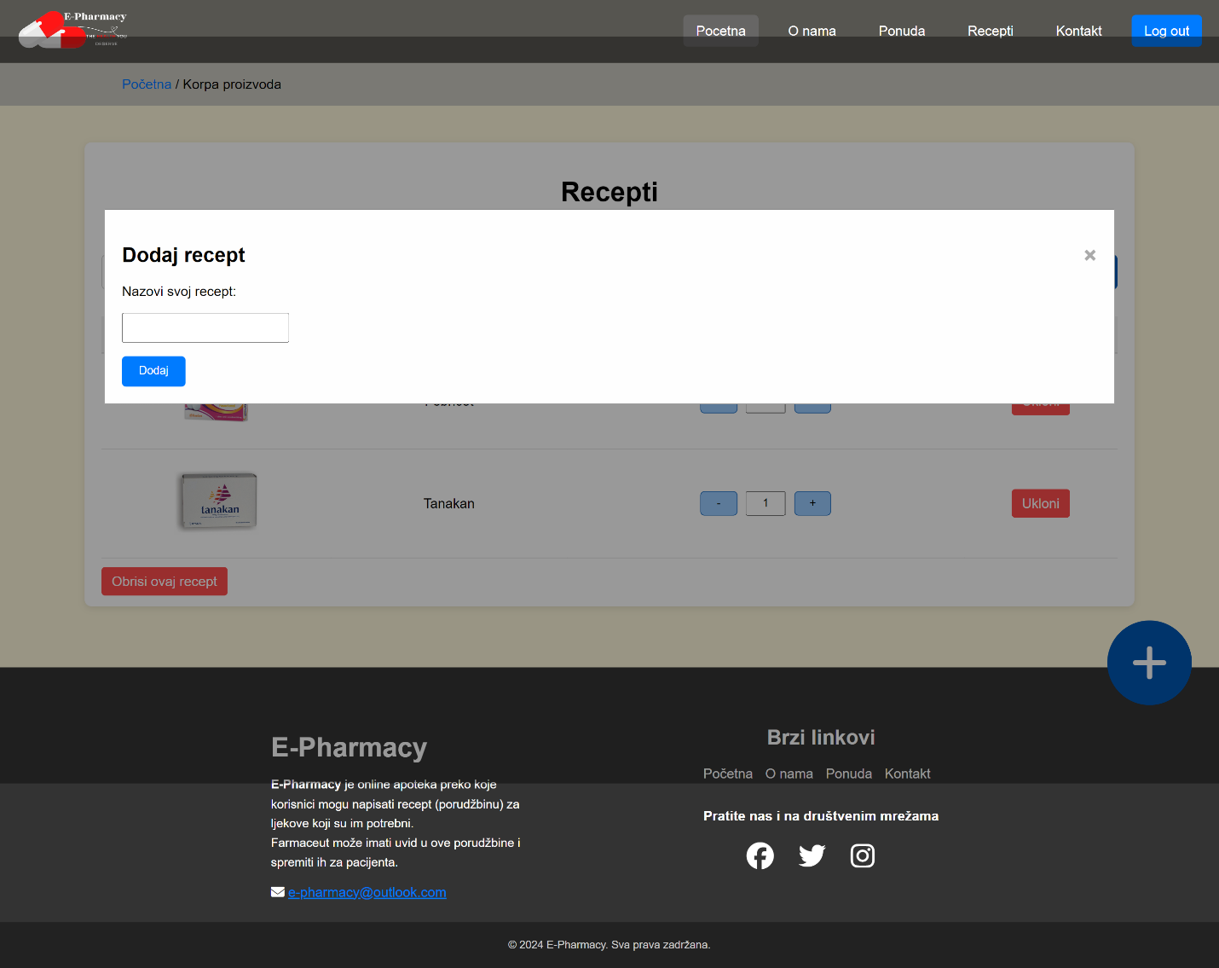

Slika br. 15 – Dodavanje recepta

Admin sistema (farmaceut) može upravljati proizvodima na sistemu, mijenjati njihove informacije ili ih brisati (*Slika br. 16*).

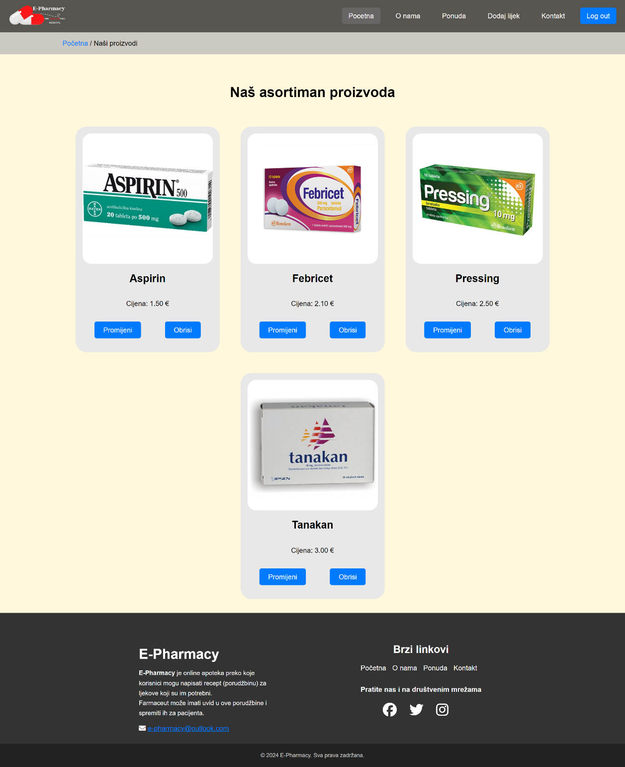

Slika br. 16 – Upravljanje proizvodima

# **5. Zaključak**

# **6. Zaduženja članova grupe**

Svaki od članova grupe učestvuje podjednako u izradi ovog projektnog zadatka. Za *frontend* dio zaduženi su Ervin Ciguljin i Nikola Ostojić dok su ostali članovi grupe (Nevena Jestrović, Neira Bošković i Seid Burdzović) zaduženi za *backend* dio ove *web* aplikacije.

Iako su članovi na neki način podijeljeni na *frontend* i *backend* dio, svi članovi grupe podjednako istražuju i međusobno pomažu jedni drugima. Za uspješnu izradu ovog projektnog zadatka timski rad igra ključnu ulogu.

Za kreiranje UML dijagrama zaduženi su bili svi članovi grupe.

* Za *use case* slučajeve korišćenja i class dijagram zadužena je bila Nevena Jestrović.
* Za Design class dijagram zadužen je bio Ervin Ciguljin.
* Za ERD dijagram zadužen je bio Seid Burdzović.
* Za Sequence dijagram zadužen je bio Nikola Ostojić.
* Za SSD dijagrame zadužena je bila Neira Bošković.

# **5. Reference**

1. Päivi Parviainen, Jukka Kääriäinen, Maarit Tihinen and Susanna Teppola, “Tackling the digitalization challenge: how to benefit from digitalization in practice”, March 2017
2. Fernando Almeida, Jose Duarte Santos and Jose Augusto Monteiro, “The Challenges and Opportunities in the Digitalization of Companies in a Post-COVID-19 World”, May 2024
3. Gianna Reggio, Maurizio Leotta, Filippo Ricca and Diego Clerissi, “What are the used UML diagrams?”, University at Genova, Italy
4. Jennifer Niederst Robbins, “Learning Web Design: A Beginner's Guide to HTML, CSS, JavaScript, and Web graphics”, September 2016
5. Miguel Grinberg, “Flask web development, developing web applications with python”, May 2014
6. Angela Hathaway and Thomas Hathaway, “Functional and Non-Functional Requirements”, 2016
7. Kurt Bitnner and Ian Spence, “Use case modeling”, August 2004
8. Scott W. Ambler, “The Elements of UML 2.0 style”, New York, 2005
9. Sinan si Alhir, “Learning UML”, July 2003
10. Sufyan bin Uzayr, “Mastering UI Mockups and Frameworks”, 2022
11. Nicepage, Available on link: <https://nicepage.com/>
12. Sinan si Alhir, “Learning UML”, July 2003